OPIS SPRZĘTU
Lp. 1 - 2
Kapnometr Emma ETCO2 Model 605102, rok prod. 2009 i 2011 nr fabryczne: 115989, 110973,
szt. 2
Używany w 100% sprawny „kieszonkowy” Kapnometr EMMA firmy Phasein wykorzystujący rzeczywisty pomiar EtCO2, który pozwala na potwierdzenie wykonania prawidłowej intubacji oraz potwierdzenie odpowiednio wprowadzanej rurki intubacyjnej, a także przemieszczanie się i zmniejszenie drożności rurki, usterki respiratora, rozpoznanie nagłych zmian patologicznych, widocznych poprzez odczyt poziomu ETCO2 podczas resuscytacji krążeniowo-oddechowej i innych stanach zagrożenia życia. Ma zastosowanie w zespołach ratownictwa medycznego, oddziałach szpitalnych, podczas transportu pacjenta, wojsku, PSP, OSP oraz wielu innych jednostkach współdziałających z Systemem Państwowego Ratownictwa Medycznego.
Zestaw zawiera: opakowanie, kapnometr oraz ustnik – złączka oddechowa. Zasilanie: 2 alkaliczne baterie LR03 (brak w zestawie).
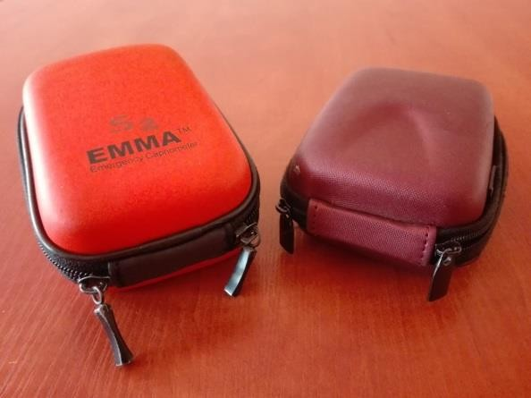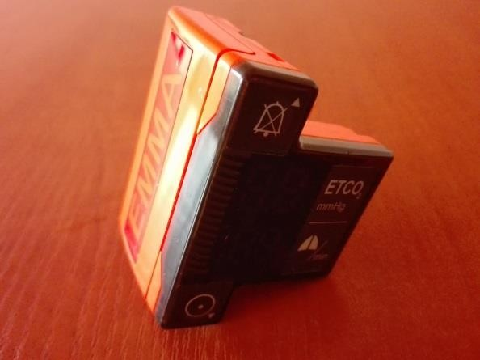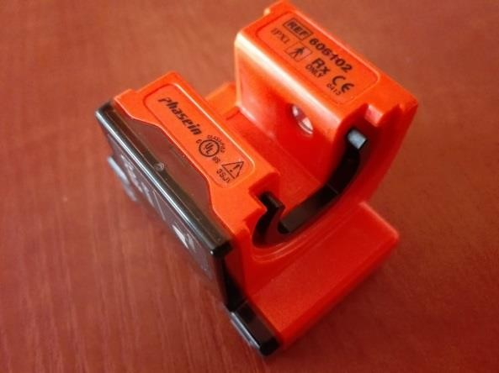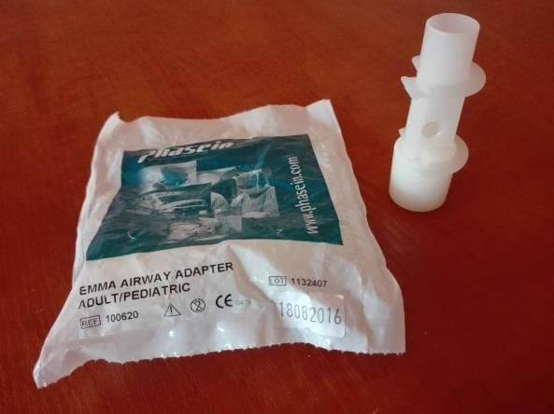

więcej informacji:
http://medline.pl/wp-content/uploads/2017/02/EMMA-wojsko.pdf

Lp. 3
Platforma do wspomagania RKO - AutoPulse Zoll rok prod. 2011 Nr fabryczny: 40303
szt. 1

Używane w 100% sprawne urządzenie do mechanicznego ucisku klatki piersiowej AutoPulse firmy ZOOL. Dzięki niemu można sprawnie prowadzić ciągłe i nieprzerwanie uciskanie klatki piersiowej pacjenta o stałej częstości i głębokości. Sterowany mikroprocesorem czujnik automatycznie określa wielkość, kształt i opór klatki piersiowej pacjenta, wyliczając siłę konieczną do uzyskania właściwej głębokości uciśnięć. Urządzenia ma zastosowanie w zespołach ratownictwa medycznego, podczas prowadzenia resuscytacji w trakcie transportu, oddziałach szpitalnych. Może być także używanych przez jednostki współpracujące z Systemem Państwowego Ratownictwa Medycznego.
Zestaw zawiera: urządzenie (bez baterii i ładowarki) i oryginalna torba
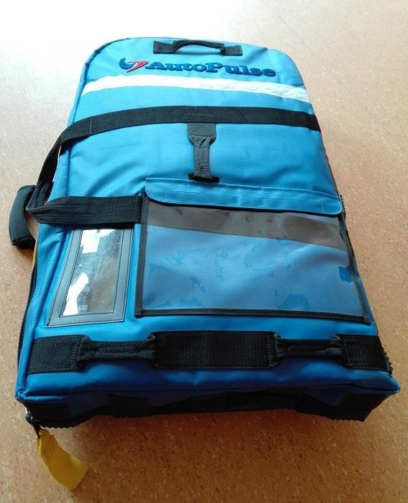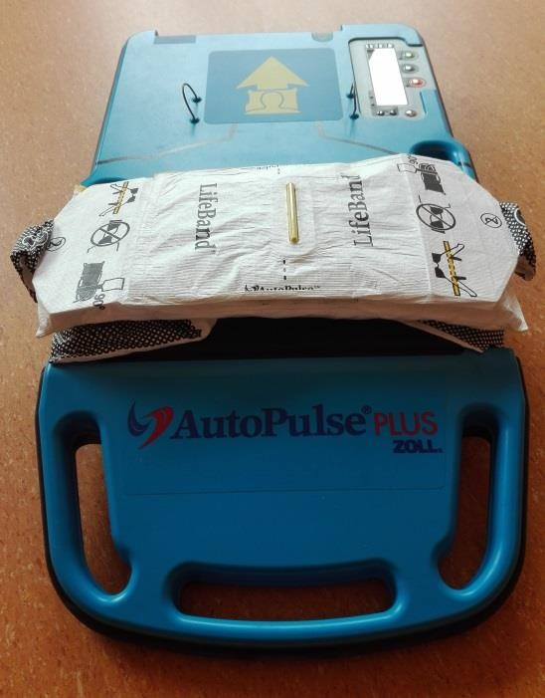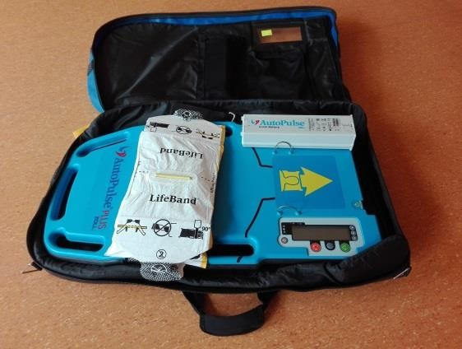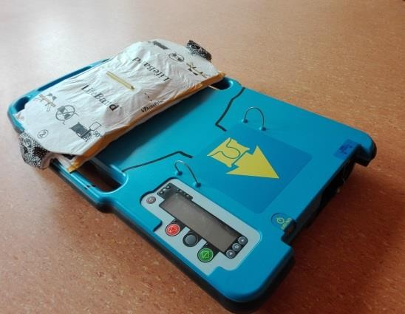
więcej informacji:
https://www.paramedica.pl/zalaczniki/AutoPulse%20Broszura%2005%2016%20wer%2003%20Mejl.pdf

Lp. 4
Aparat Usg DUS 101 Dramiński rok prod. 2011 szt. 1

Używany w 100% sprawny przenośny ultrasonograf do szybkiej diagnostyki każdego pacjenta. Aparat ma zastosowania w zespołach ratownictwa medycznego w stanach zagrożenia życia, gabinecie lekarskim, bezpośrednio przy łóżku pacjenta w oddziałach szpitalnych.
Zestaw zawiera: body skanera, sondę mechaniczną abdominalną, 2 pakiety zewnętrznych baterii, ładowarkę do baterii, kabel łączący ładowarkę i body skanera, kabel łączący baterię i body skanera, kabel USB do transmisji danych, walizkę transportową Explorer.
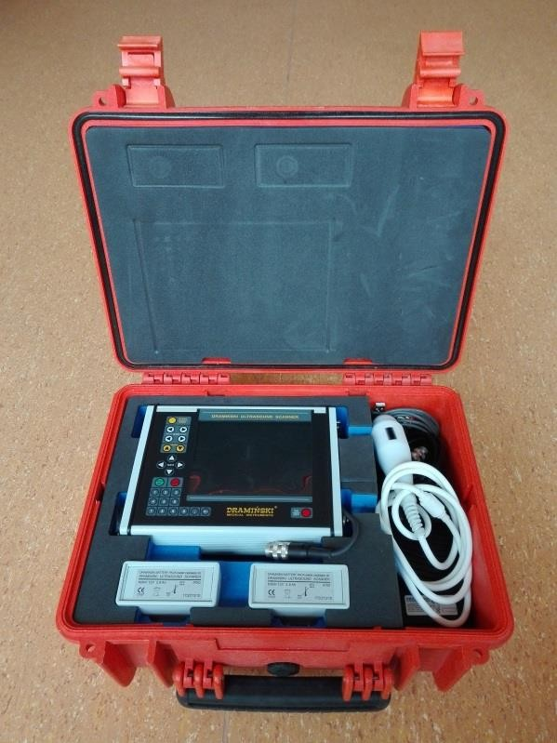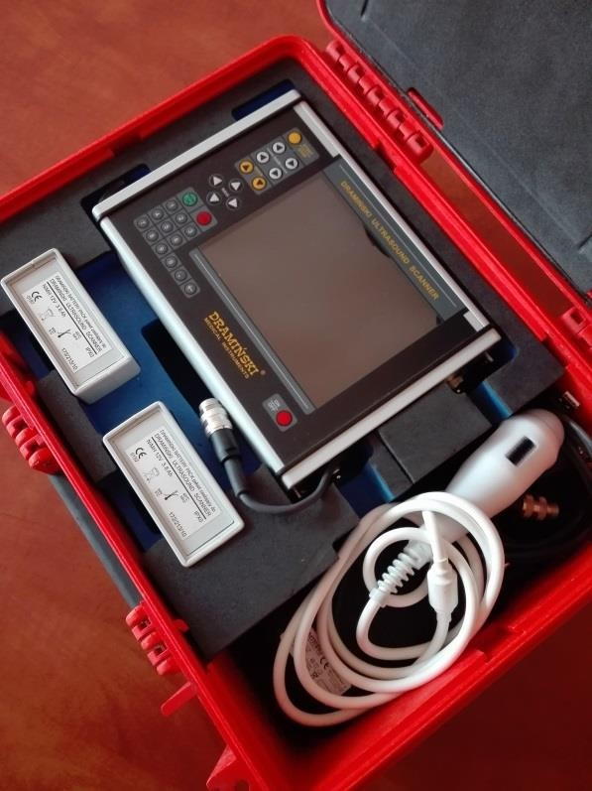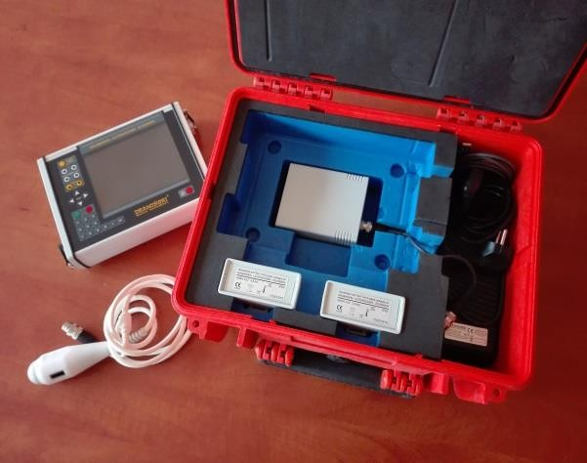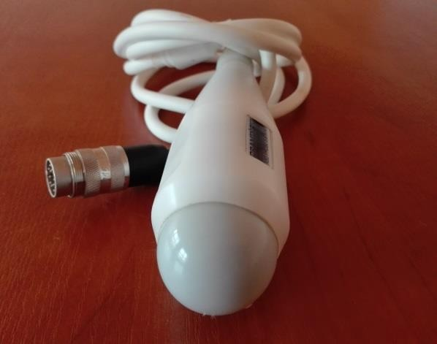
więcej informacji:
https://www.draminski.pl/wp-content/uploads/2013/02/dus_101_pl.pdf

Lp.5
Defibrylator Zoll x-series rok prod. 2015.
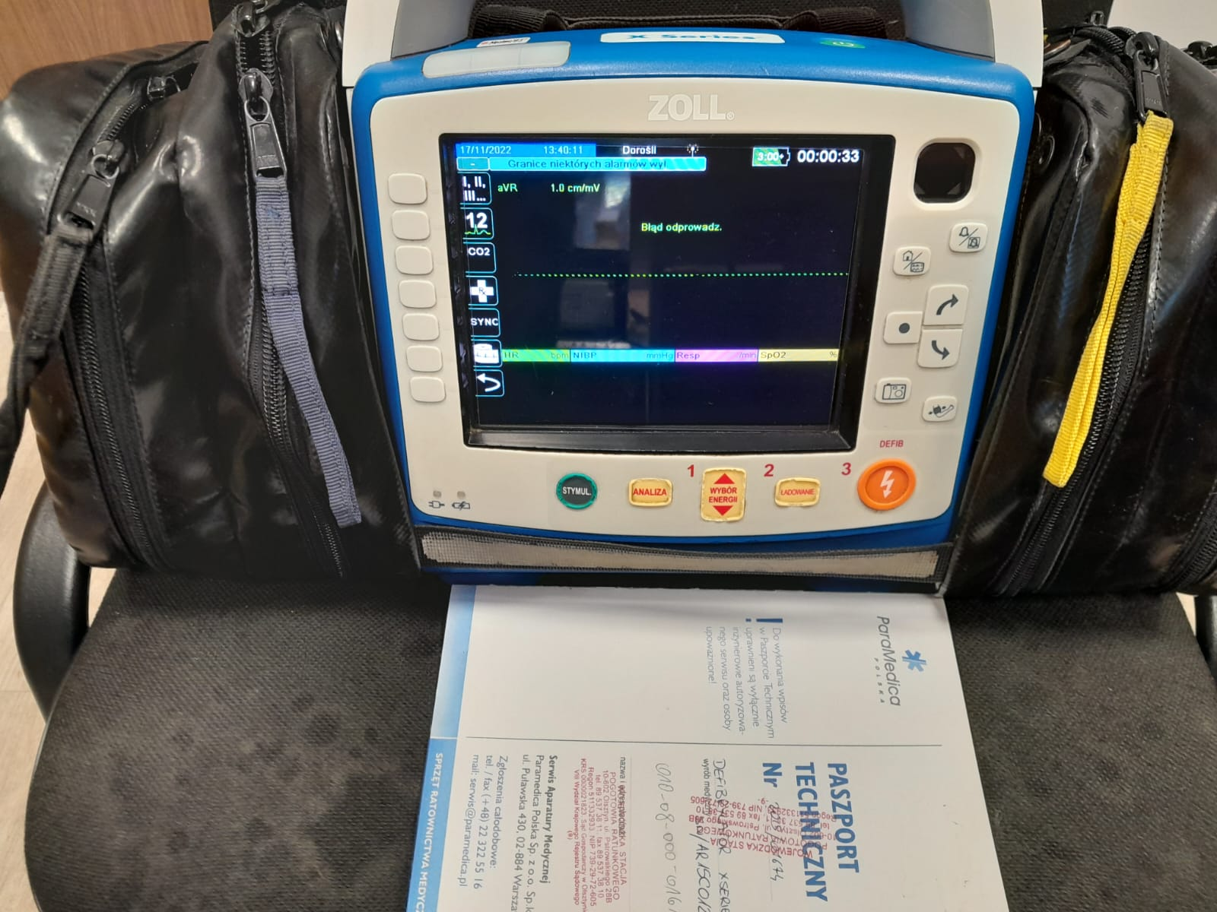
Posiada funkcje: pomiar ciśnienia, EKG, kapnometria, teletransmisja, pomiar saturacji, gniazdo usb. Wraz z urządzeniem paszport techniczny, torba, pasek, ładowarka, 1 akumulator, wieszak
z homologacją do ambulansów, przewody: EKG 12-odprowadzeniowe, NIBP, wielofunkcyjny do defibrylacji. Następny przegląd techniczny październik 2023 r. Wszystkie naprawy i przeglądy były robione w autoryzowanym serwisie ZOLL-a tj. Paramedica Polska.

Lp. 6
Defibrylator Zoll e-series.
Rok produkcji 2014. Posiada funkcje: pomiar ciśnienia, EKG, kapnometria, pomiar saturacji,. Wraz z urządzeniem paszport techniczny, torba, pasek, ładowarka, 1 akumulator, wieszak z homologacją do ambulansów, przewody: EKG 12-odprowadzeniowe, NIBP, twarde łyżki, wielofunkcyjny do defibrylacji. Pęknięta obudowa ładowarki. Wszystkie naprawy i przeglądy były robione w autoryzowanym serwisie ZOLL-a tj. Paramedica Polska.
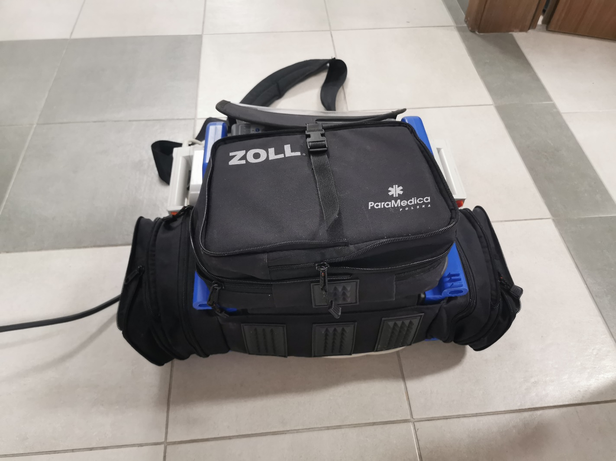
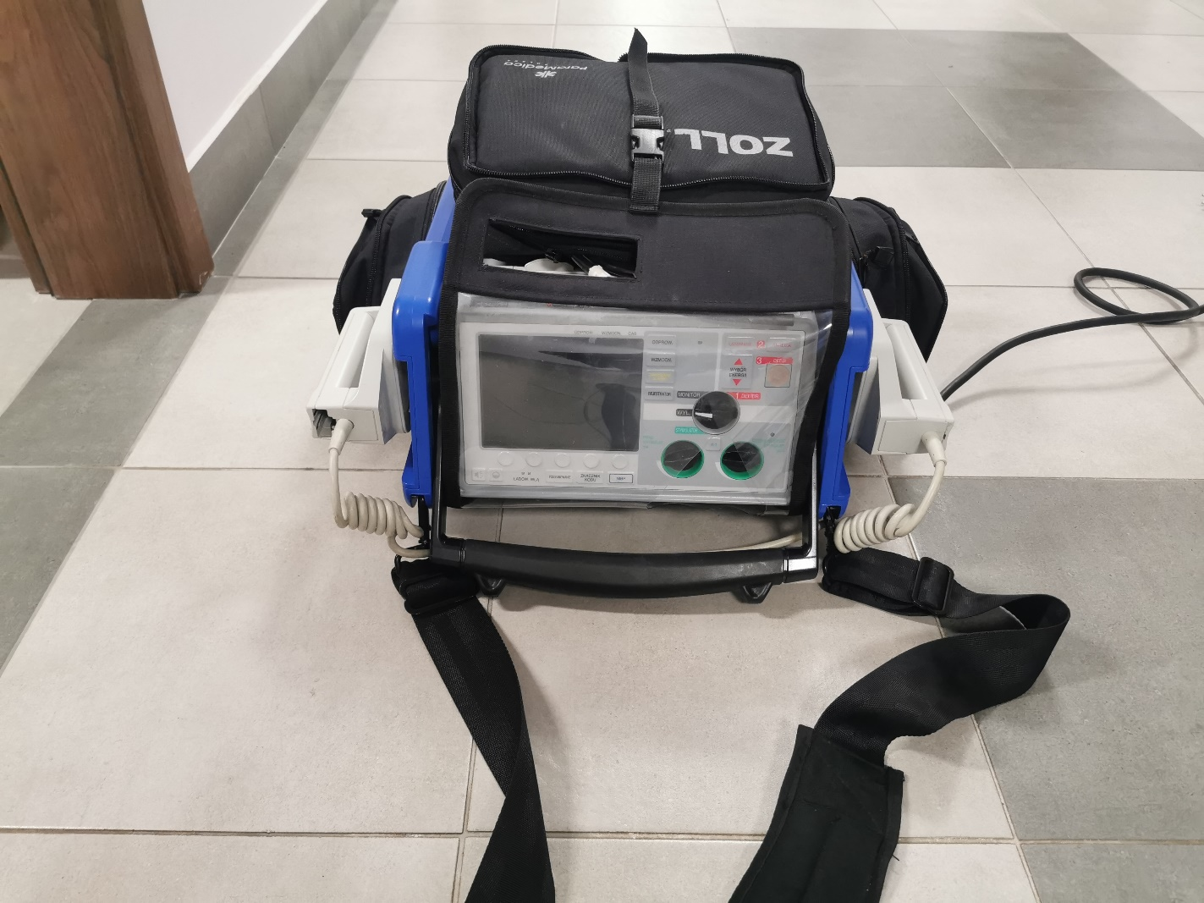

Lp. 7
Urządzenie do masażu klatki piersiowej Lucas 1.
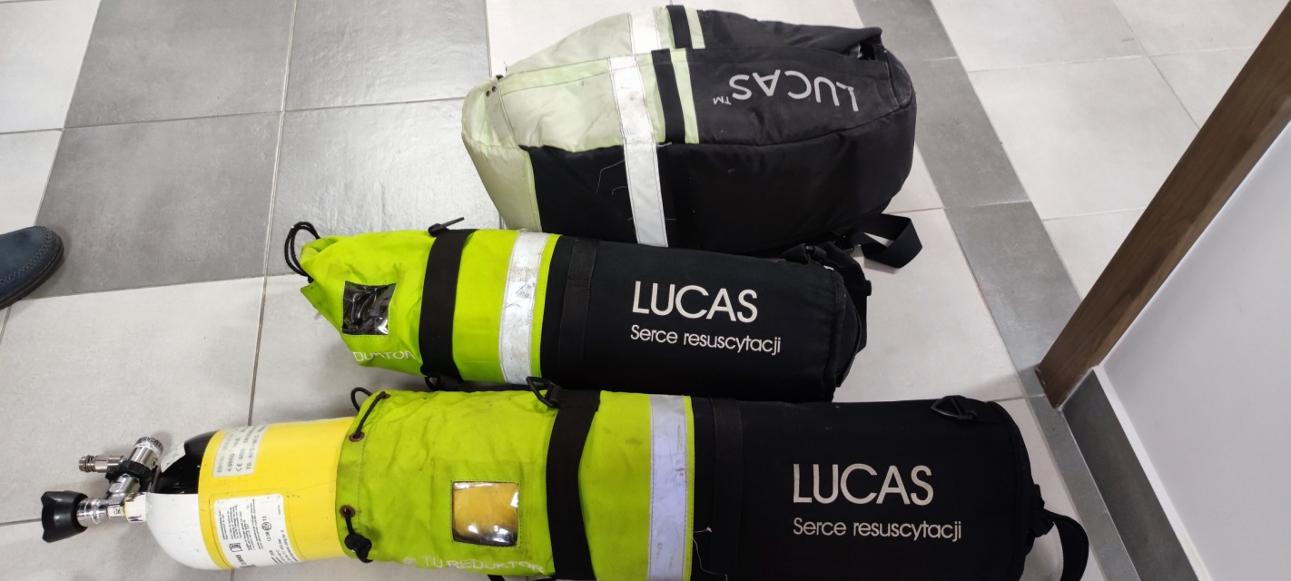
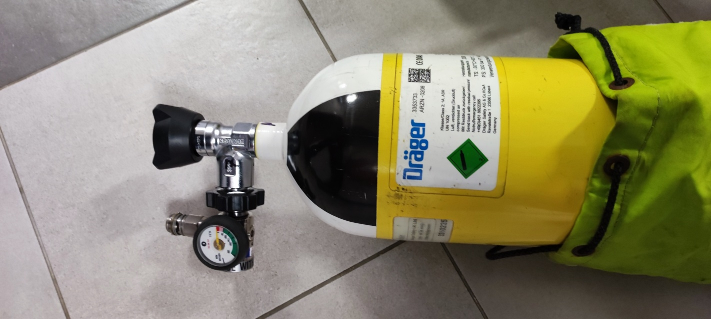
Rok produkcji 2009 r. Urządzenie wyposażone w dwie butle Drager w oryginalnych futerałach(posiadają aktualną legalizację), dwa reduktory Drager, przewód do butli z szybkozłączką pasującą do instalacji tlenowych w karetkach i szpitalach, przyssawkę, torbę/plecak transportowy. Urządzenie sprawne. Następny przegląd techniczny październik 2023 r.

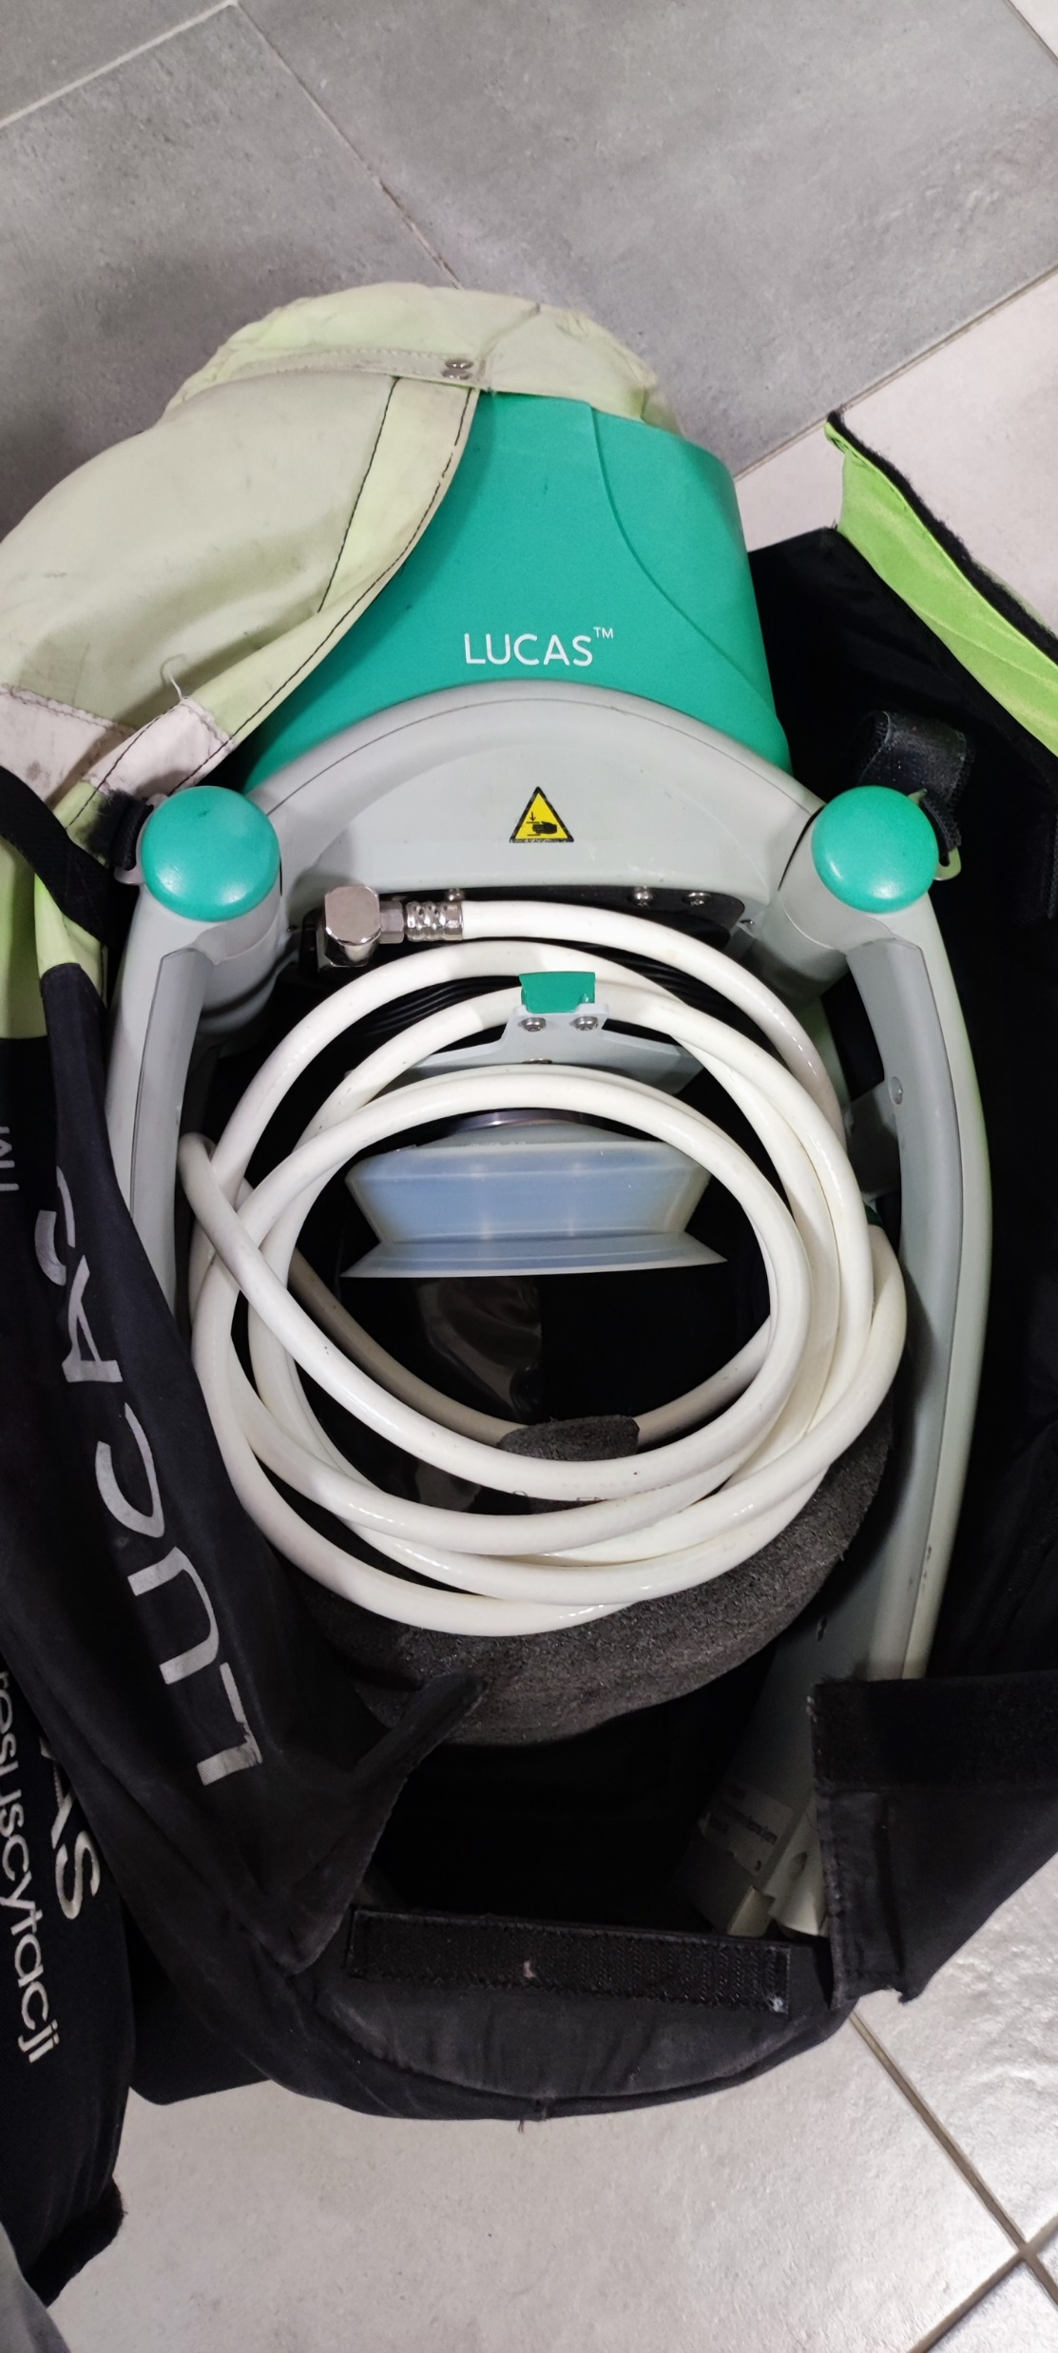

Lp.8
Elektrokardiograf ASCARD GREY.
Urządzenie sprawne i kompletne. Posiada torbę transportową. Zasilanie z akumulatora, lub 230 V. Przegląd techniczny do 06.2023. Zalecana wymiana akumulatora, koszt 250 zł brutto.
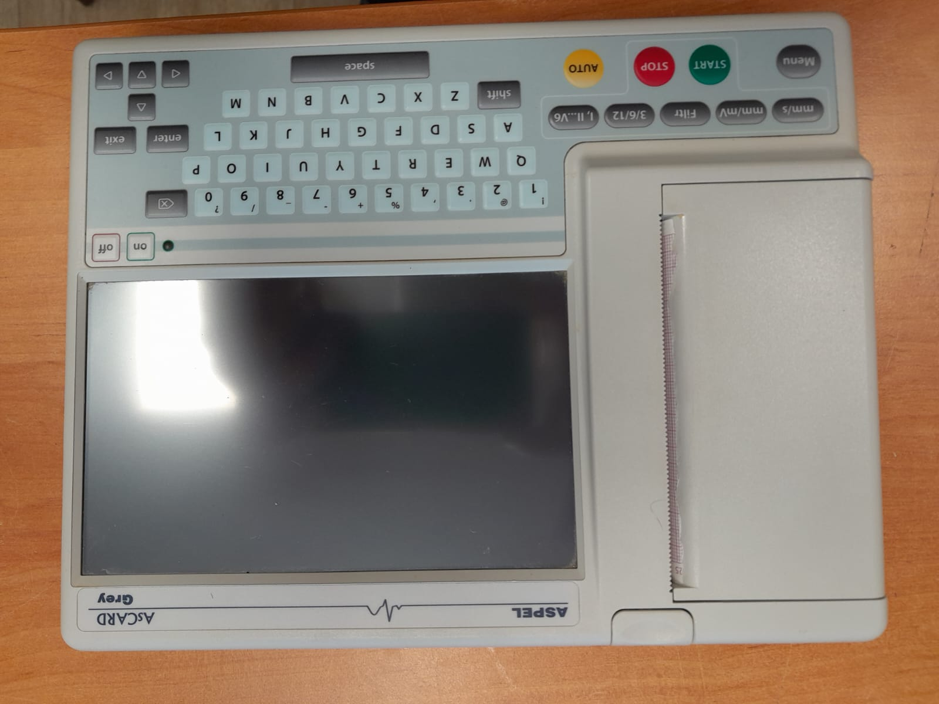

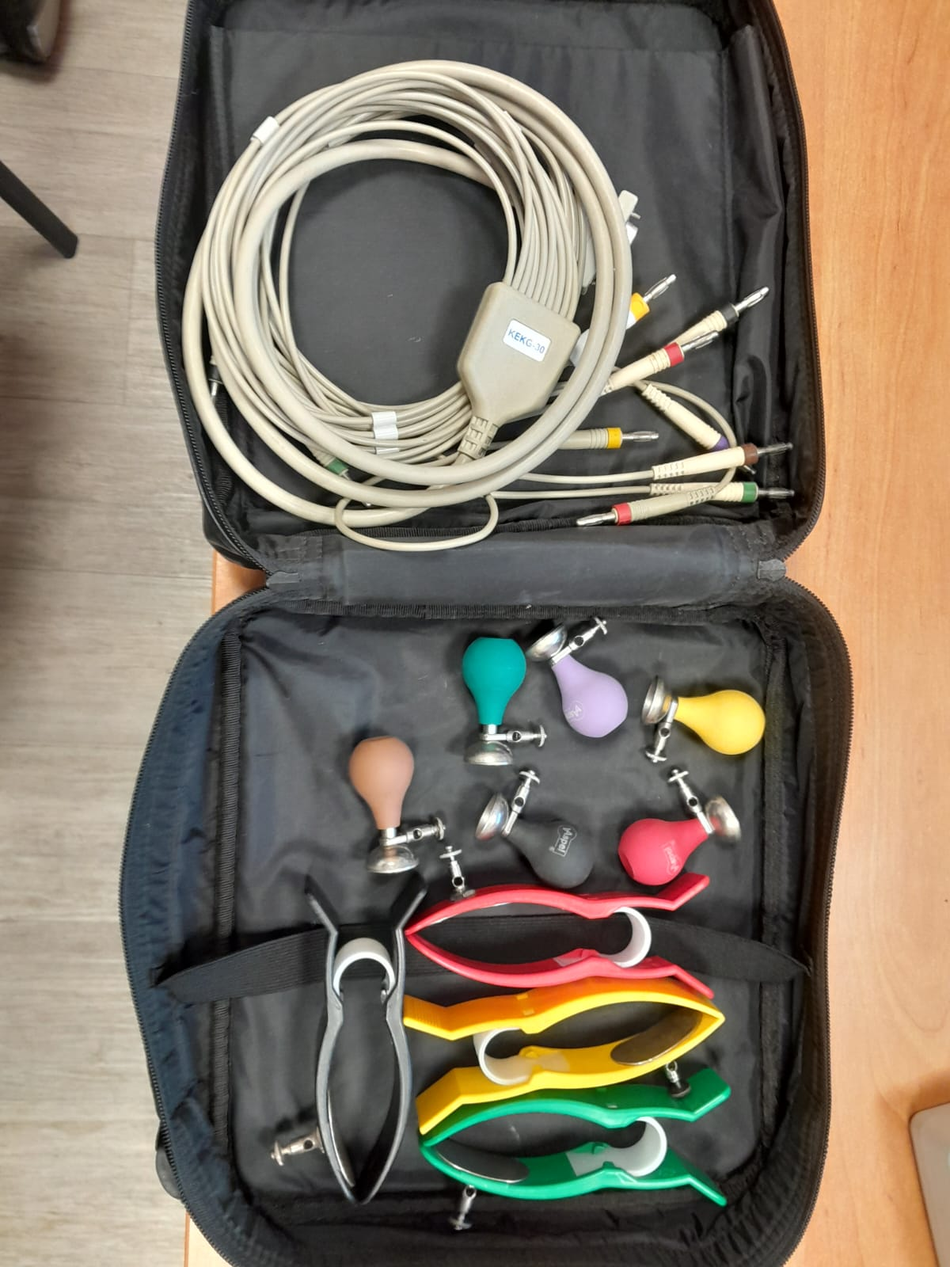

Lp.9
Metalowa Szafa rack 12U na sprzęt elektroniczny – 1 sztuka
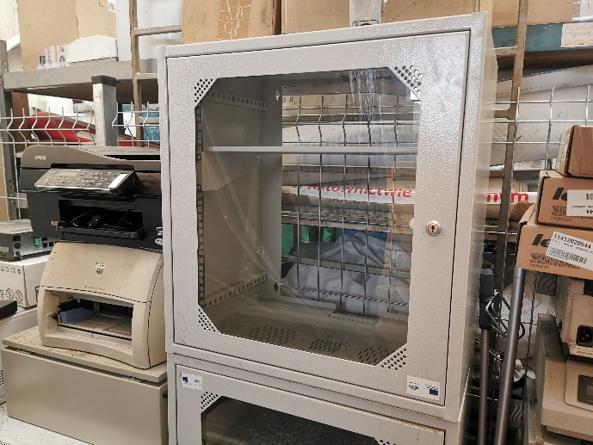

Lp.10
Metalowa Szafa rack 18U, 7 sztuk na sprzęt elektroniczny
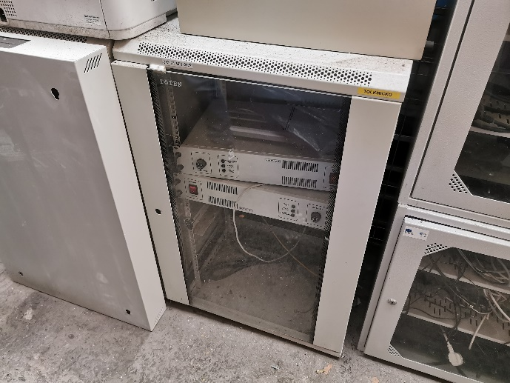

Lp.11
Metalowa Szafa rack 42U na sprzęt elektroniczny – 1 sztuka
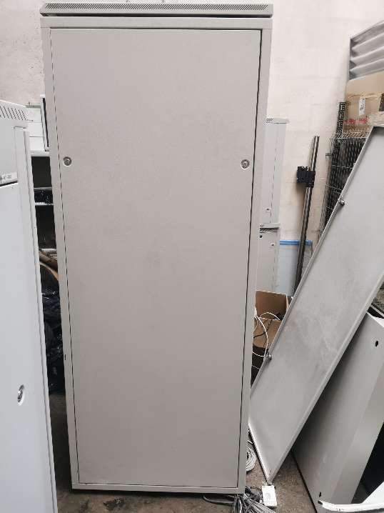
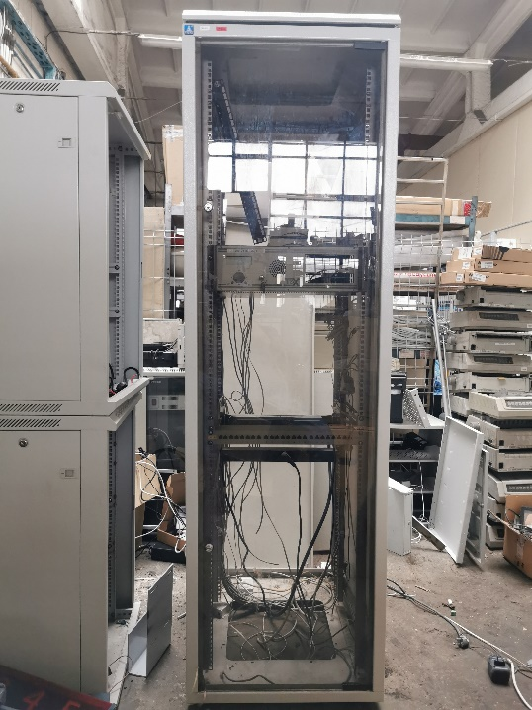
Lp.12
Metalowa Szafa rack 32U na sprzęt elektroniczny – 2 sztuki w tym jedna niekompletna
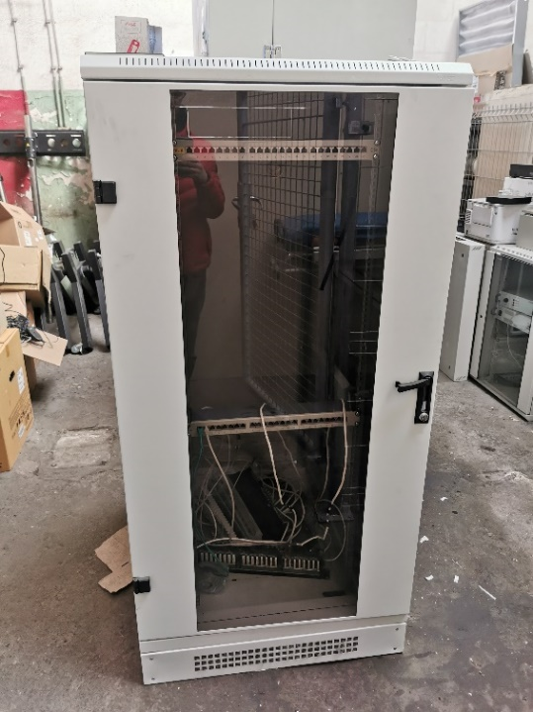 | 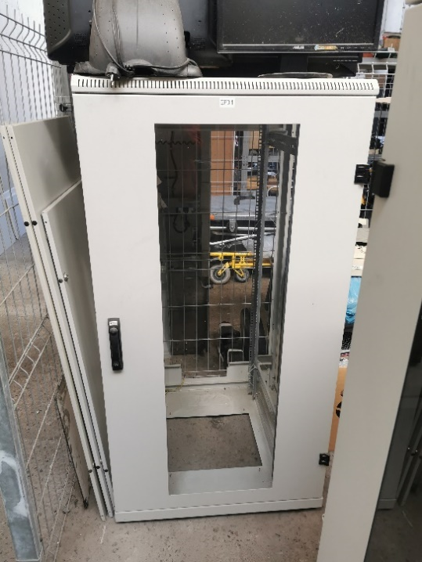

Lp.13
Wersalka rozkładana 4 sztuki
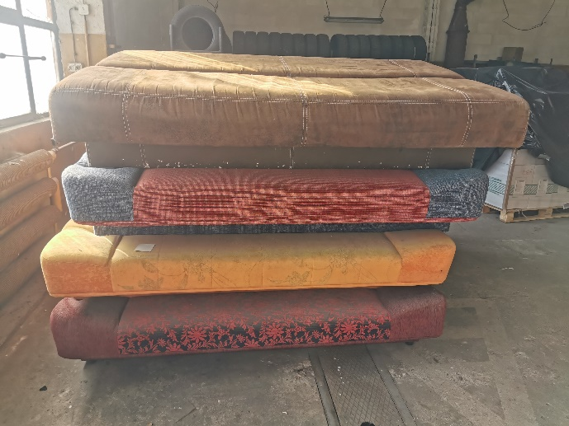 | 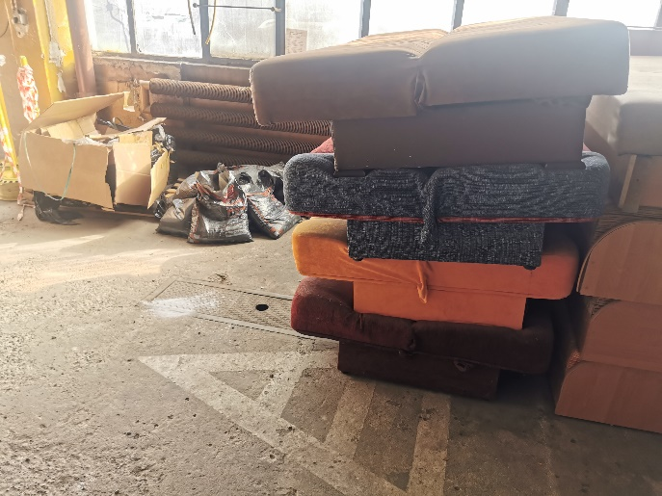

Lp.14
Wersalka rozkładana 3 sztuki
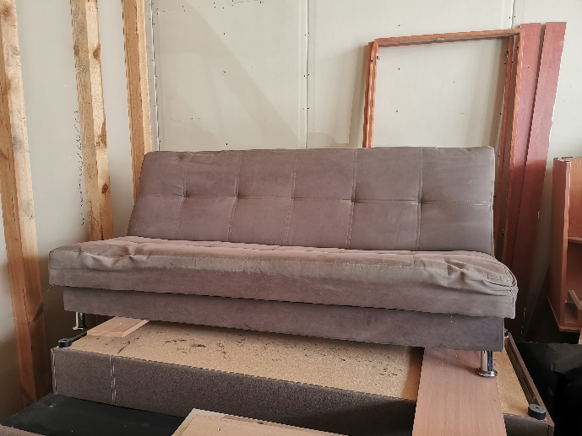

Lp.15
Tapczan jednoosobowy 4 sztuki
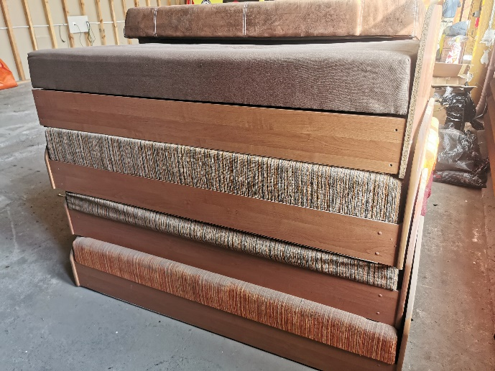 | 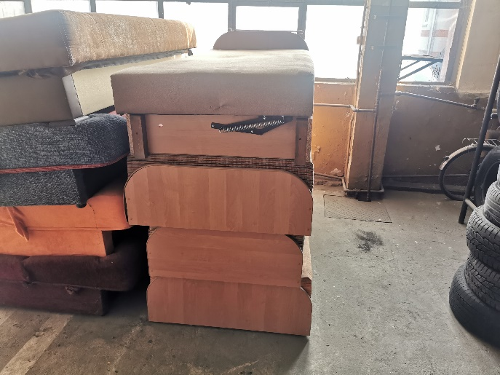

Lp.16-18
Butla gazowa propan – butan 11 kg, 3 sztuki.
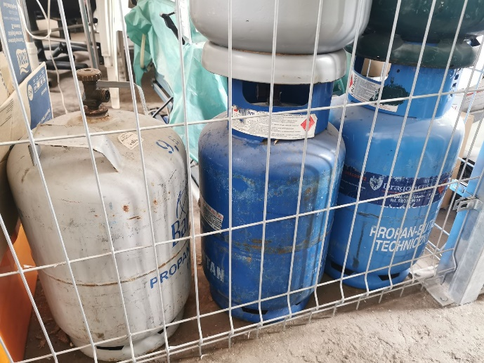
Lp.19
Lampa bezcieniowa Ordisi.
Rok produkcji 2013. Urządzenie sprawne.

